Vízesés modell:

* A szoftverfejlesztési modell határozza meg az életciklus egyes fázisai közötti kapcsolatot, időbeliséget
* A legegyszerűbb fejlesztési modell a vízesés (waterfall) modell, amelyben az egyes fázisok lineárisan követik egymást
  + előre megtervezi a projekt időtartamát, ráfordításait
  + elvárja minden fázis megfelelő dokumentálását, amely tartalmazza annak eredményeit
  + előnyei:
    - jól strukturált, dokumentált folyamatot biztosít
  + hátrányai:
    - 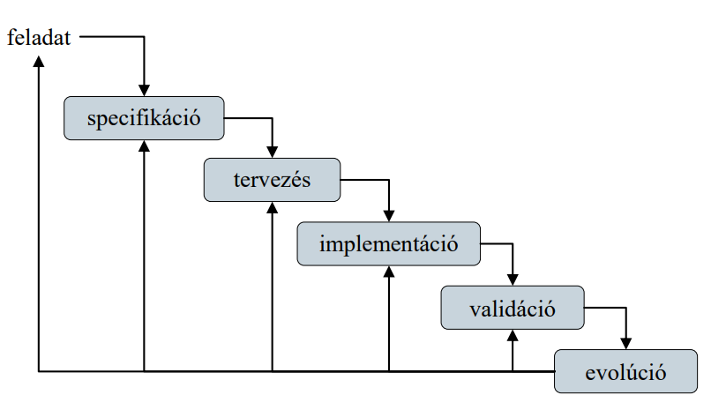nem teszi lehetővé a követelmények megváltoztatását, nem készül fel az esetleges nehézségekre (nincs kockázatkezelés)

Prototípusok:

* A szoftverfejlesztés során felmerülő nehézségek könnyebben előreláthatóak, ha a szoftvernek elkészítjük a prototípusait (prototyping), amely lehet:
  + horizontális prototípus: interakciós szempontból mutatja be szoftvert (pl. felhasználói felület)
  + vertikális prototípus: egy adott funkció(csoport) részletes megvalósítása (pl. adatkezelés)
* A folyamat során megvalósított prototípusok a szoftver részévé válhatnak (evolutionary prototyping), vagy szolgálhatják csak a bemutatást/ellenőrzést, és ténylegesen nem kerülnek felhasználásra (throwaway prototyping)

Iteráció:

* A rendszerkövetelmények MINDEN projekt során változnak, így az iteratív megközelítés (korábban elvégzett munkafázisok átdolgozása) minden nagyobb rendszer fejlesztésének része. λ Az iteratív megközelítés valamennyi alapvető módszerhez alkalmazható.